

RELATÓRIO **2023** OUVIDORIA GERAL DE MANDAGUAÇU

JANEIRO - 2023

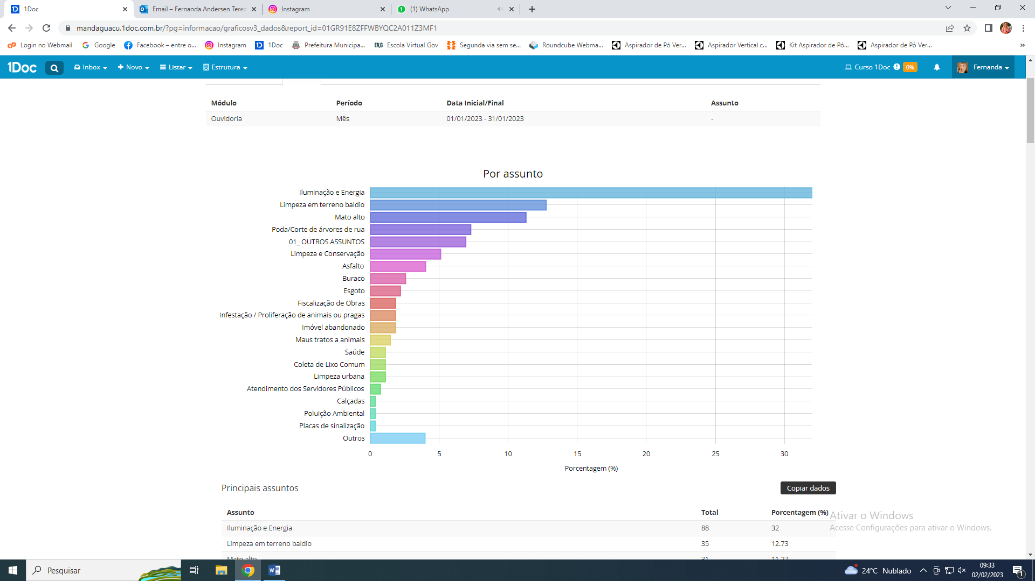

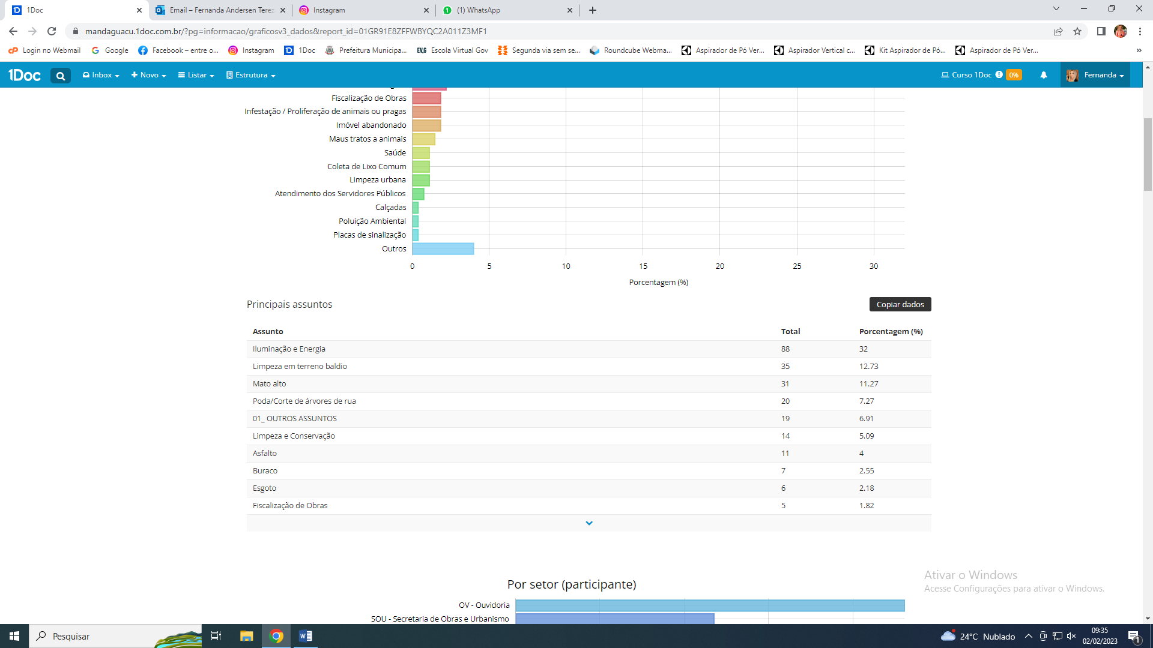

Total de protocolos novos no mês: 210 ouvidorias

Demandas resolvidas: 141 ouvidorias

Demandas parcialmente resolvidas: 30 ouvidorias

Demandas em aberto: 39 ouvidorias

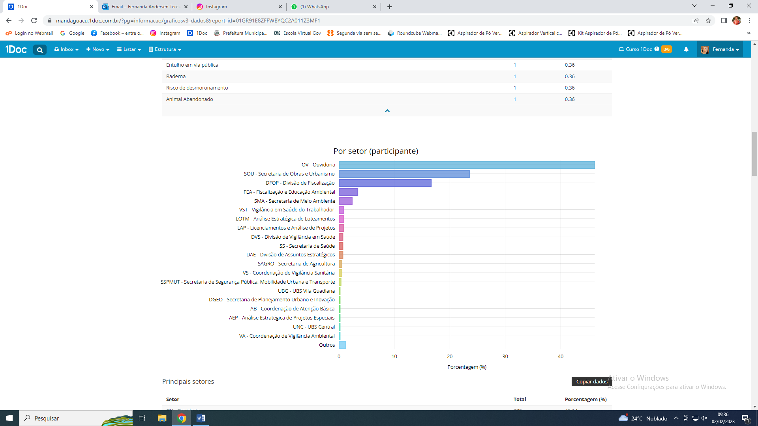

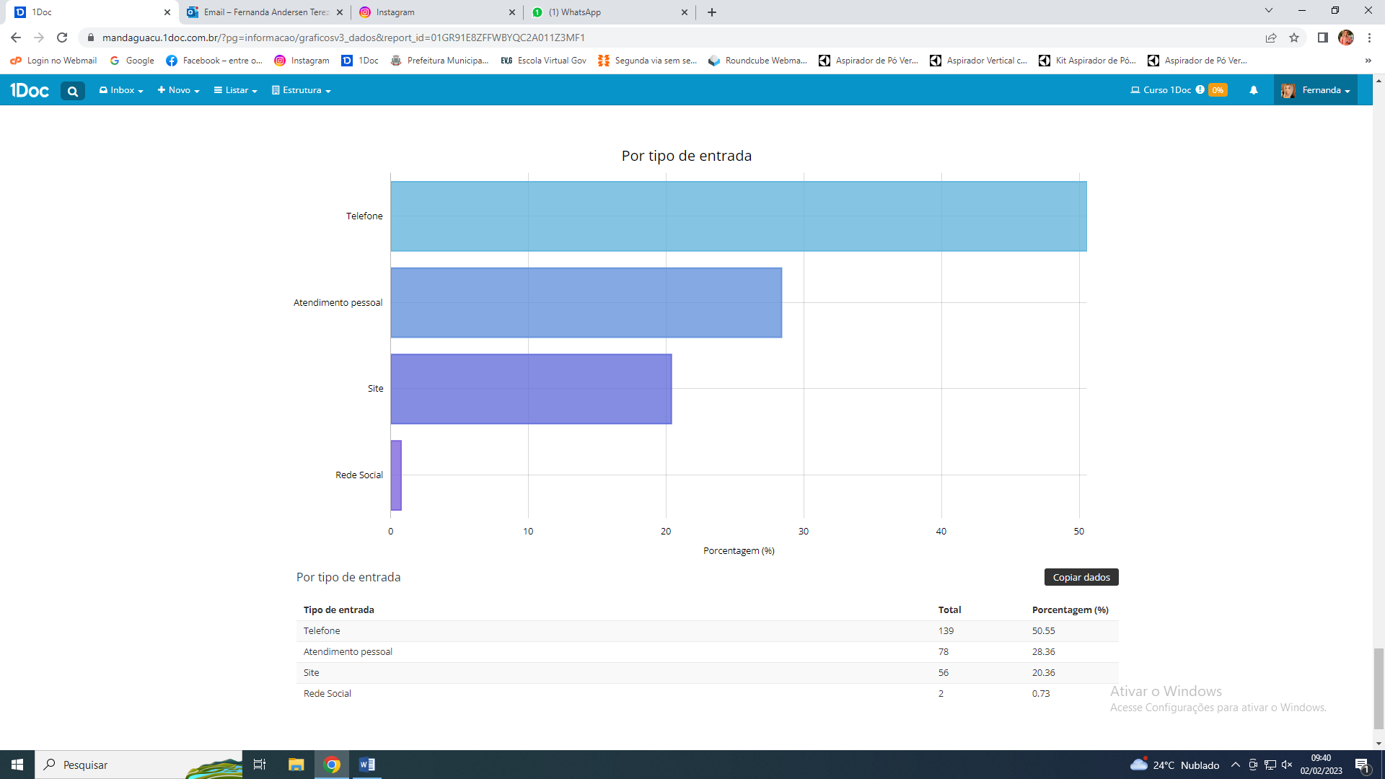

FEVEREIRO – 2023

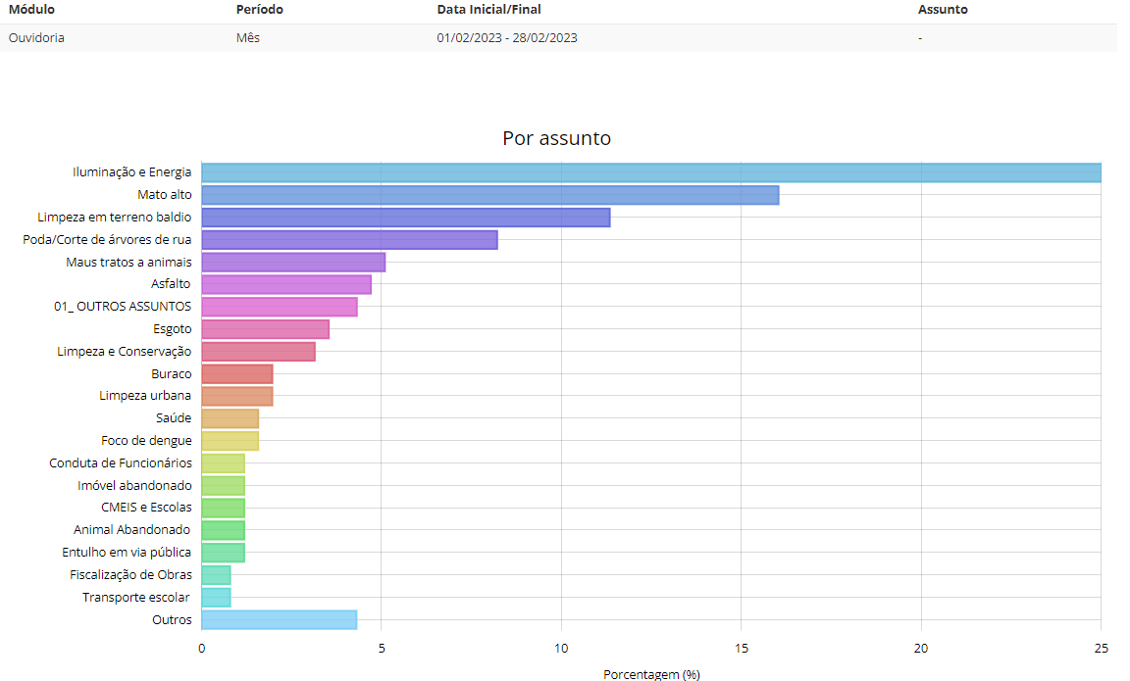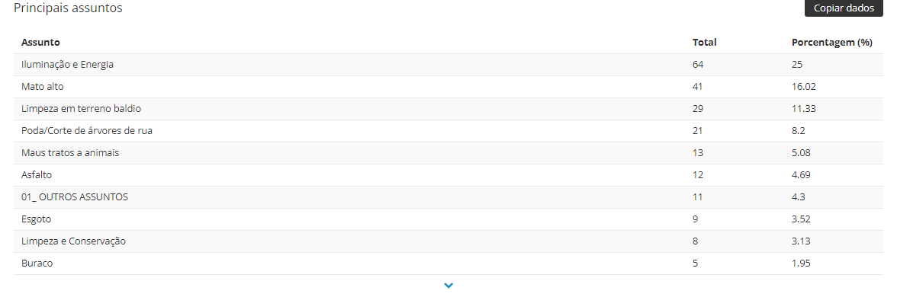

Total de protocolos novos no mês: 256 ouvidorias

Demandas resolvidas: 204 ouvidorias

Demandas parcialmente resolvidas: 24 ouvidorias

Demandas em aberto: 28 ouvidorias

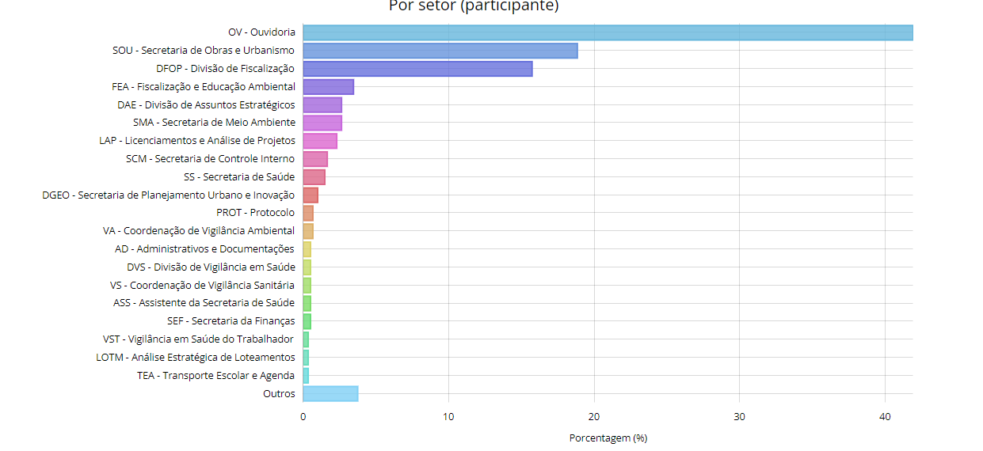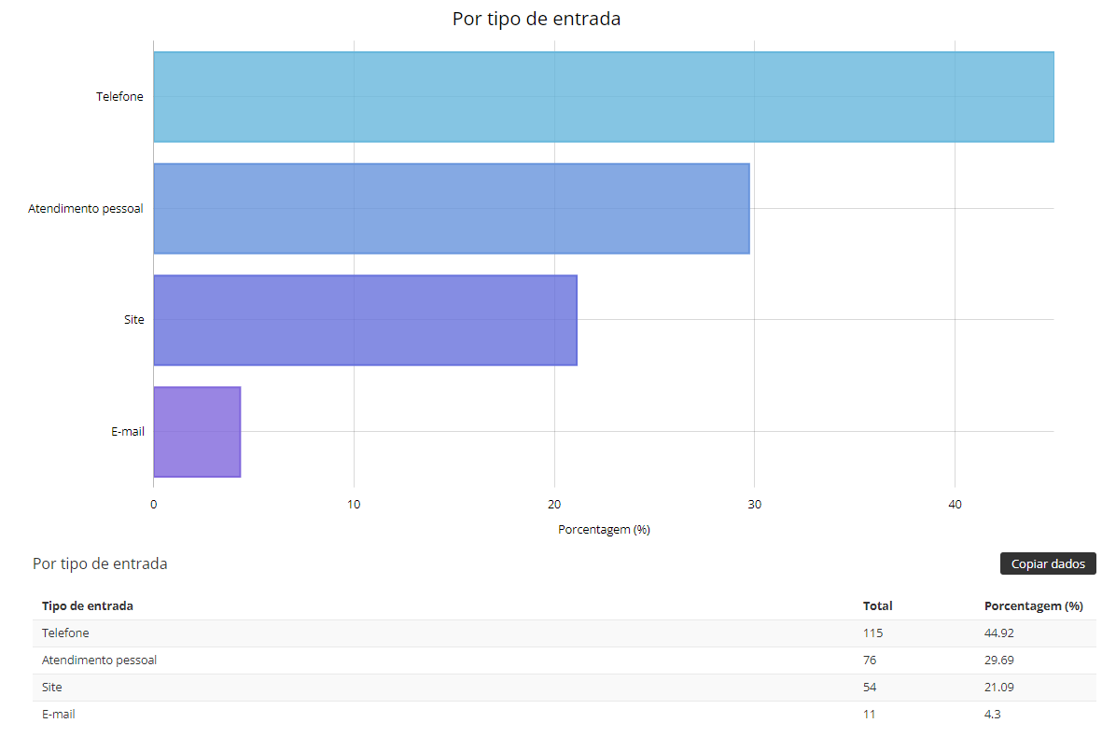

MARÇO – 2023

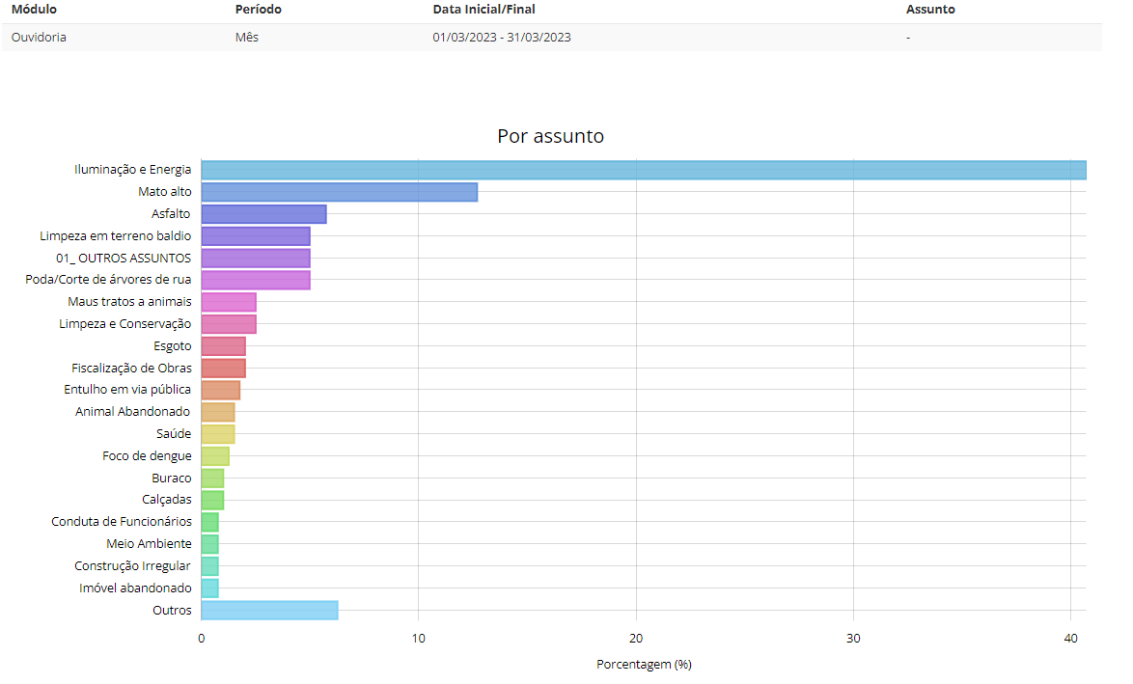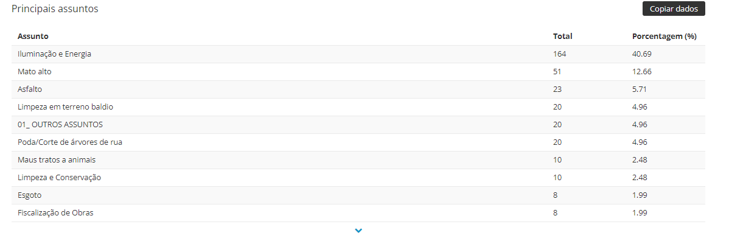

Total de protocolos novos no mês: 403 ouvidorias

Demandas resolvidas: 310 ouvidorias

Demandas parcialmente resolvidas: 43 ouvidorias

Demandas em aberto: 50 ouvidorias

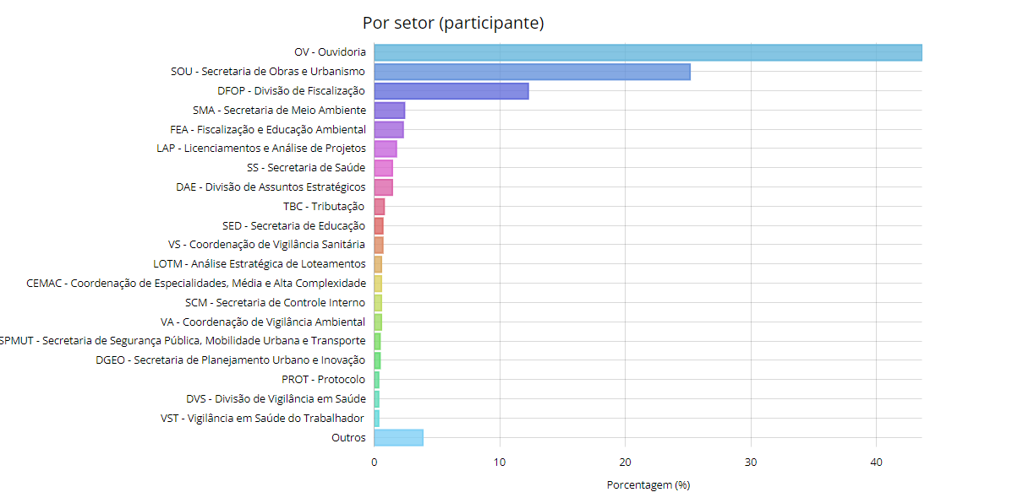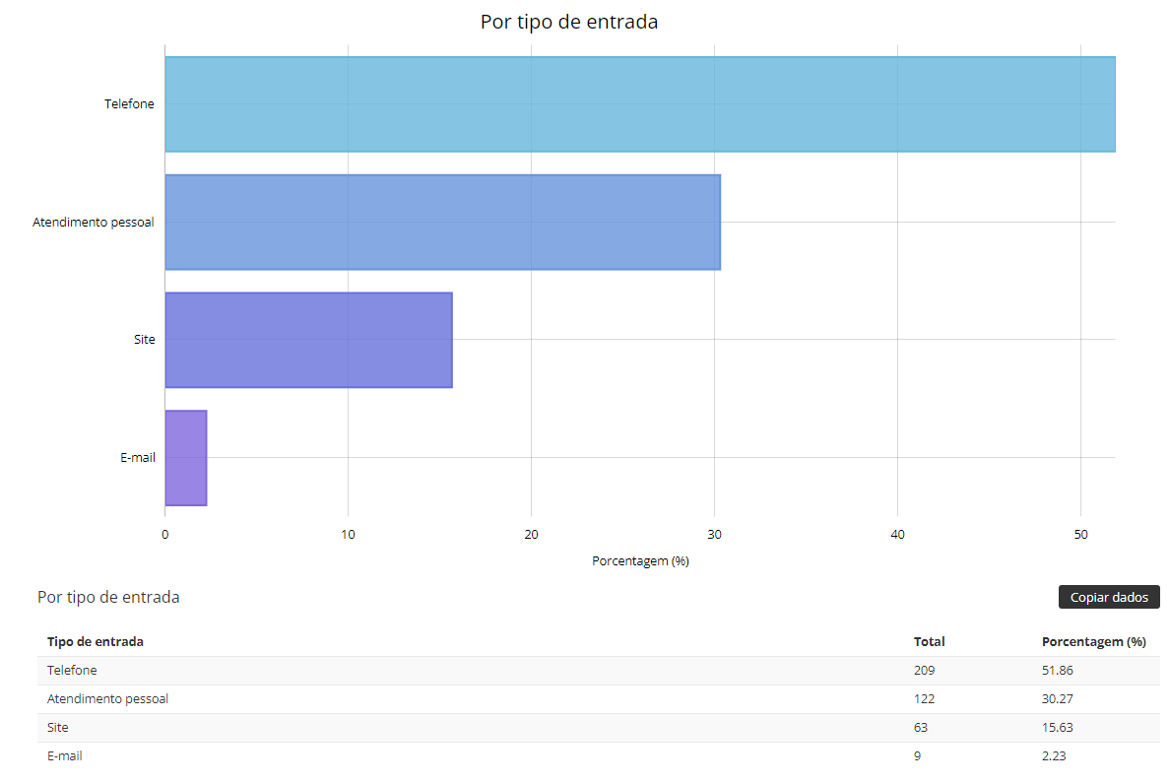

ABRIL – 2023

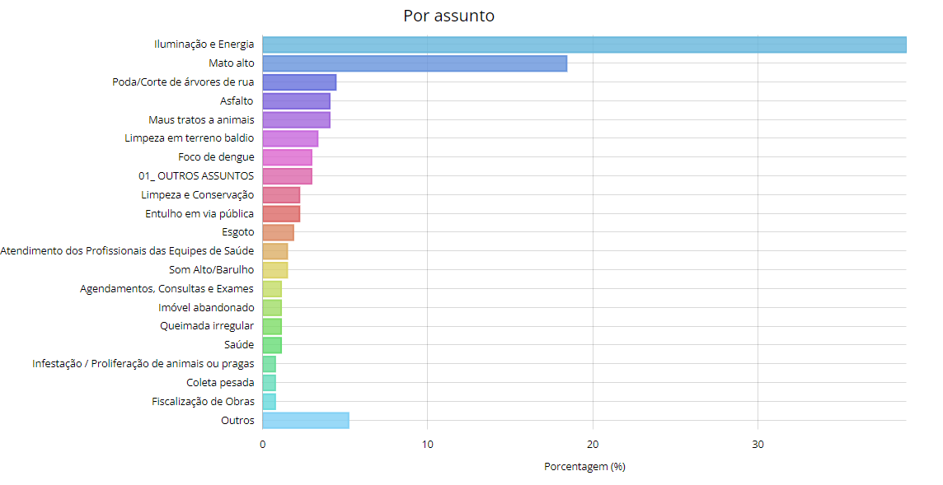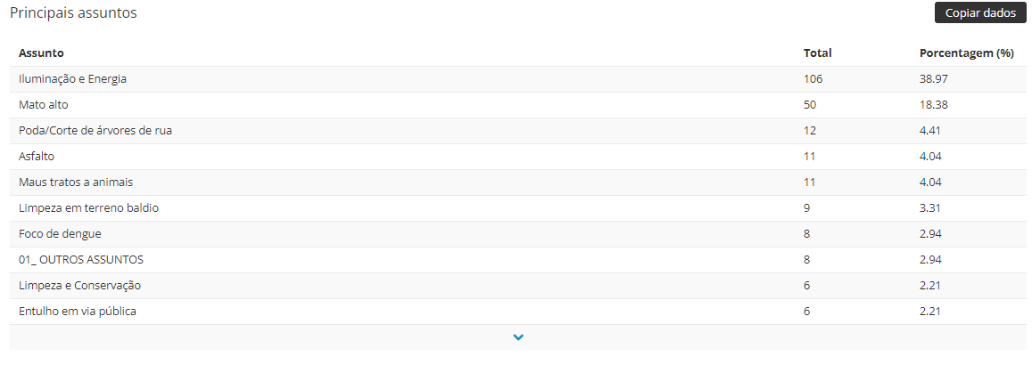

Total de protocolos novos no mês: 272 ouvidorias

Demandas resolvidas: 200 ouvidorias

Demandas parcialmente resolvidas: 40 ouvidorias

Demandas em aberto: 32 ouvidorias

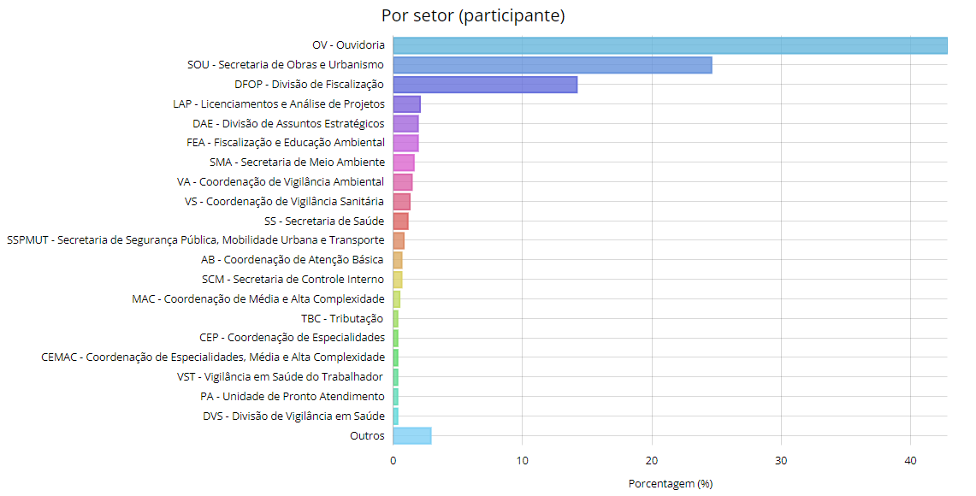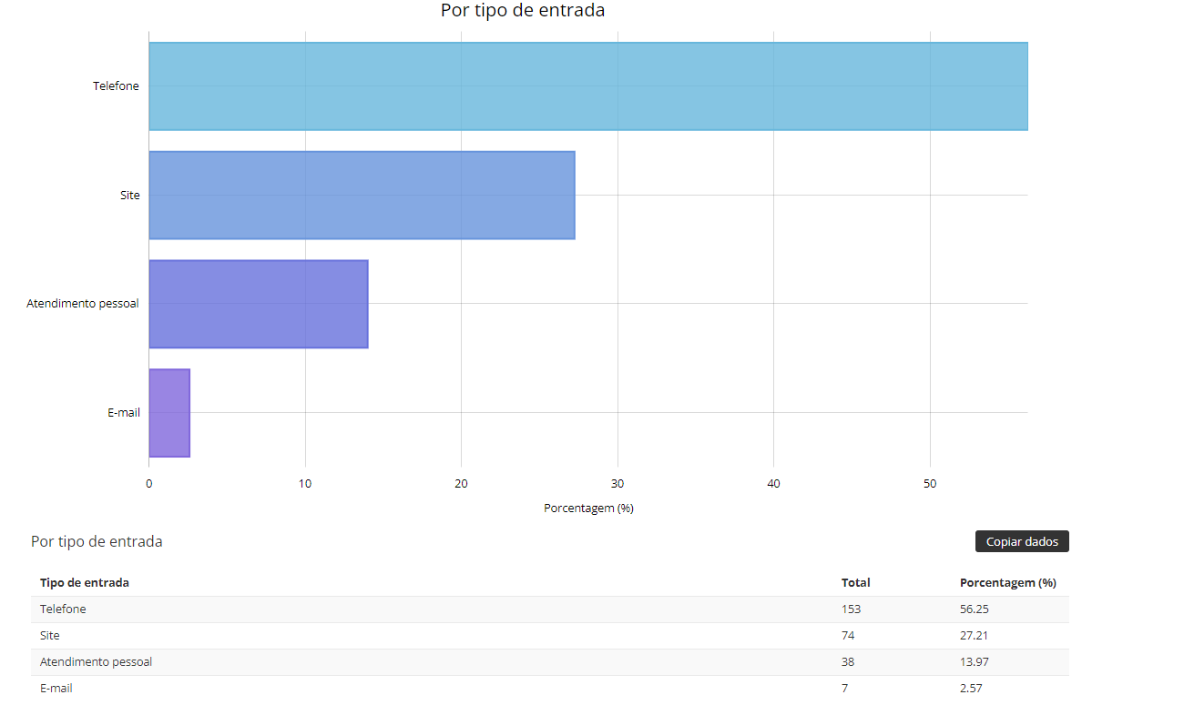

MAIO – 2023

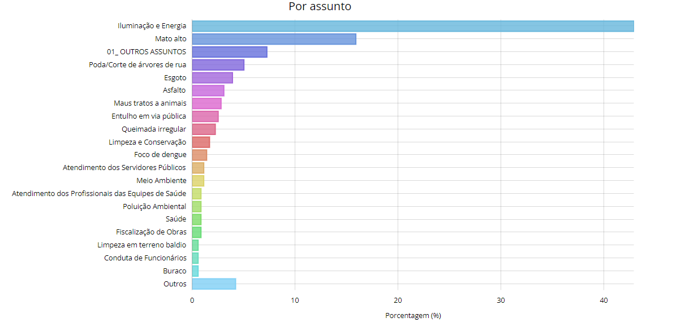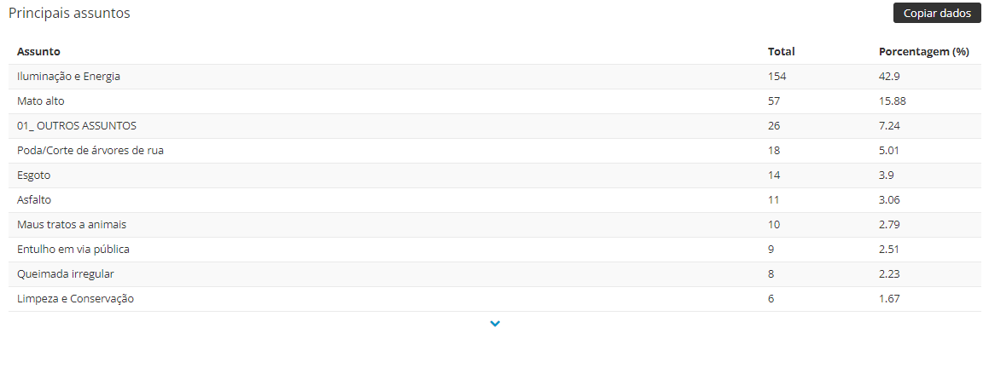

Total de protocolos novos no mês: 359 ouvidorias

Demandas resolvidas: 264 ouvidorias

Demandas parcialmente resolvidas: 28 ouvidorias

Demandas em aberto: 67 ouvidorias

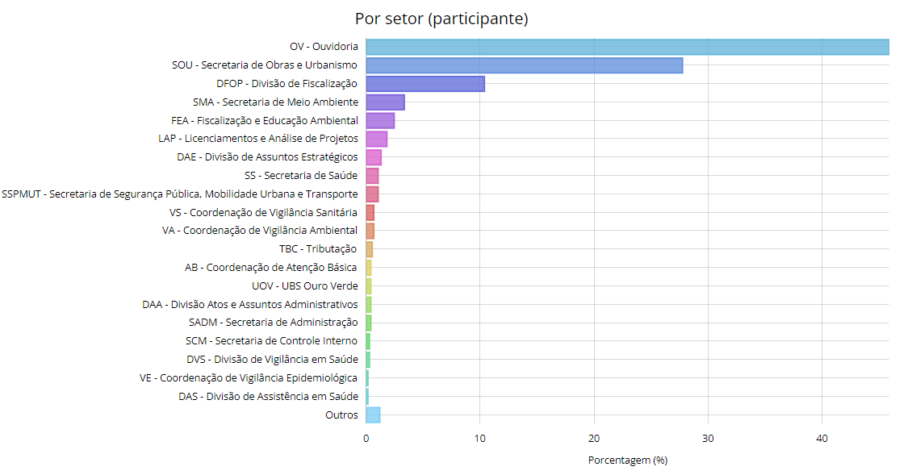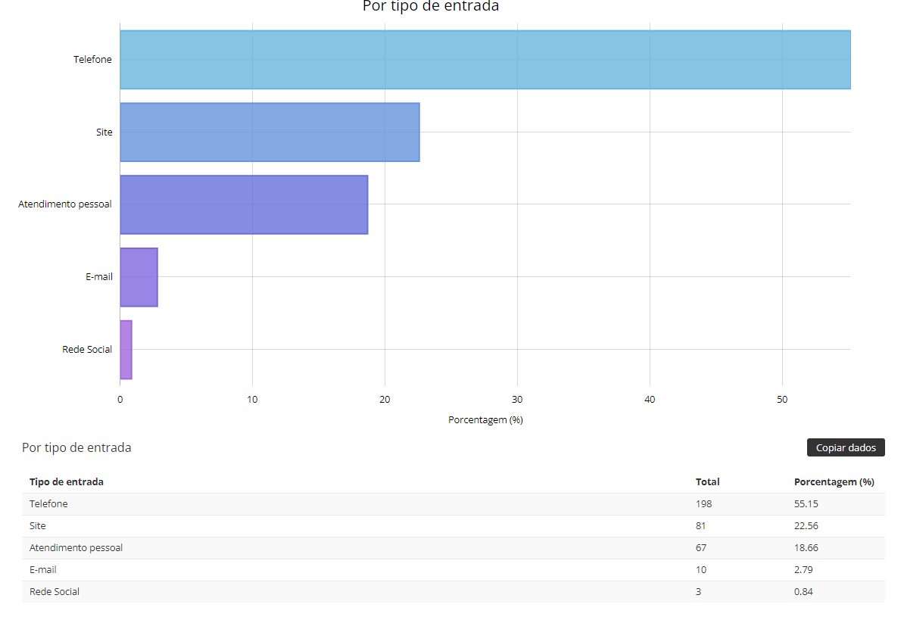

JUNHO – 2023

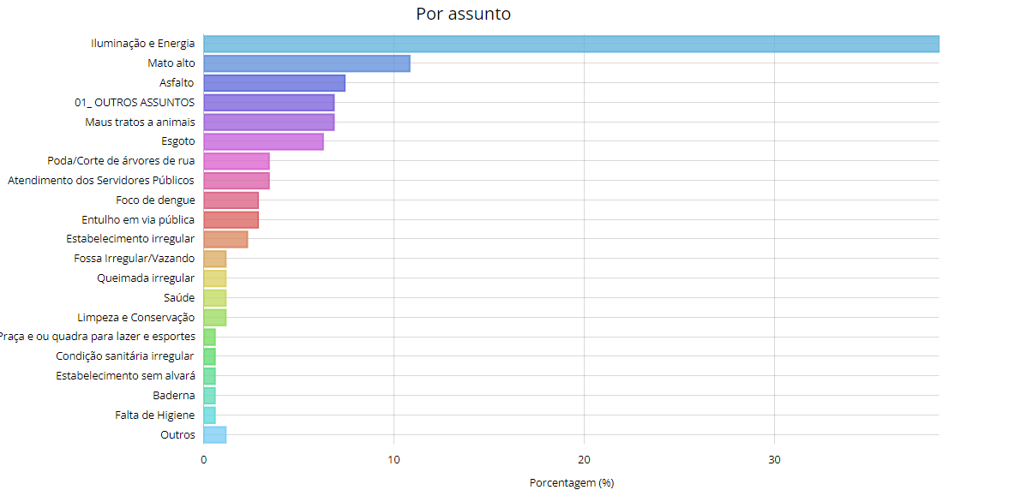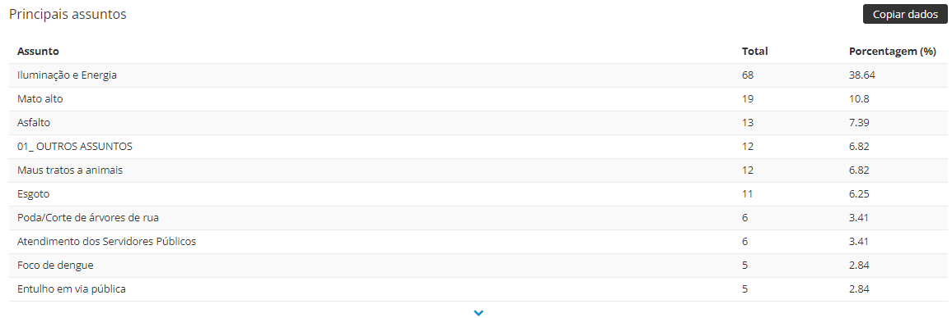

Total de protocolos novos no mês: 176 ouvidorias

Demandas resolvidas: 150 ouvidorias

Demandas parcialmente resolvidas: 14 ouvidorias

Demandas em aberto: 12 ouvidorias

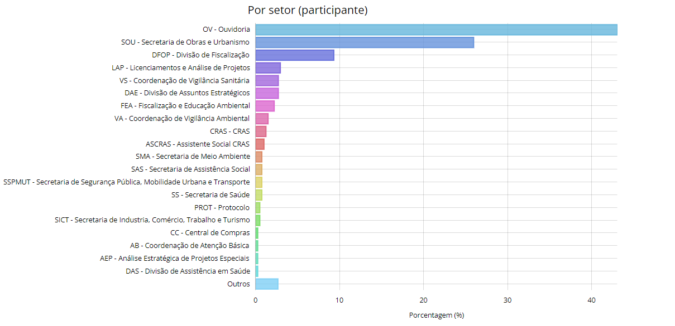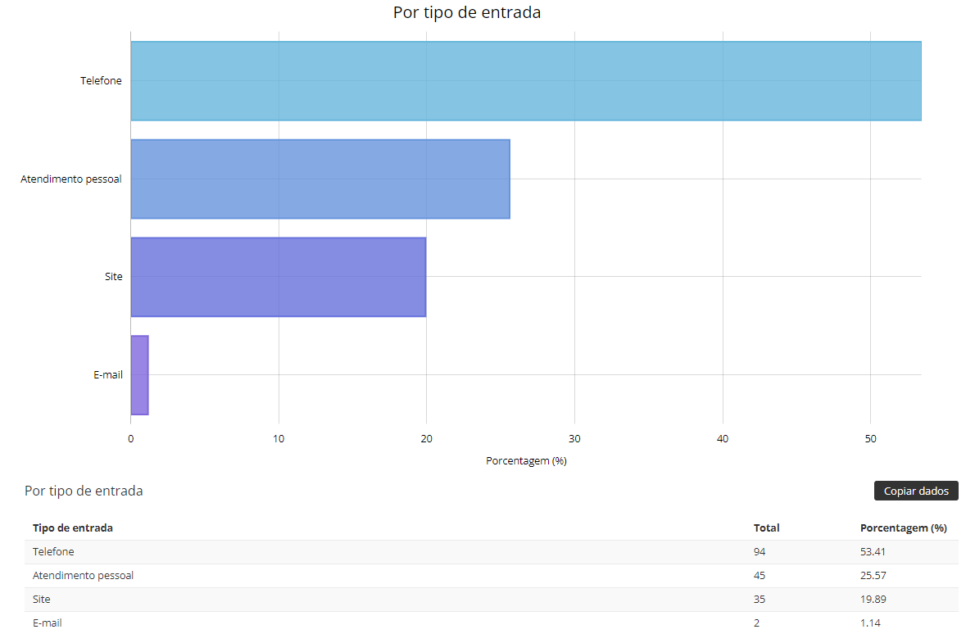

JULHO – 2023

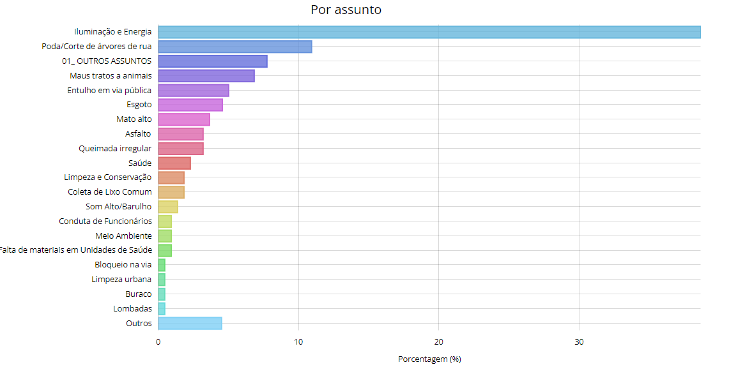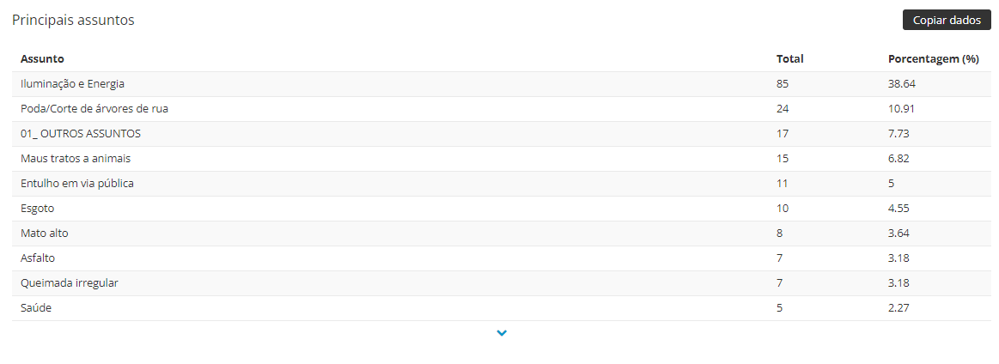

Total de protocolos novos no mês: 220 ouvidorias

Demandas resolvidas: 183 ouvidorias

Demandas parcialmente resolvidas: 25 ouvidorias

Demandas em aberto: 12 ouvidorias

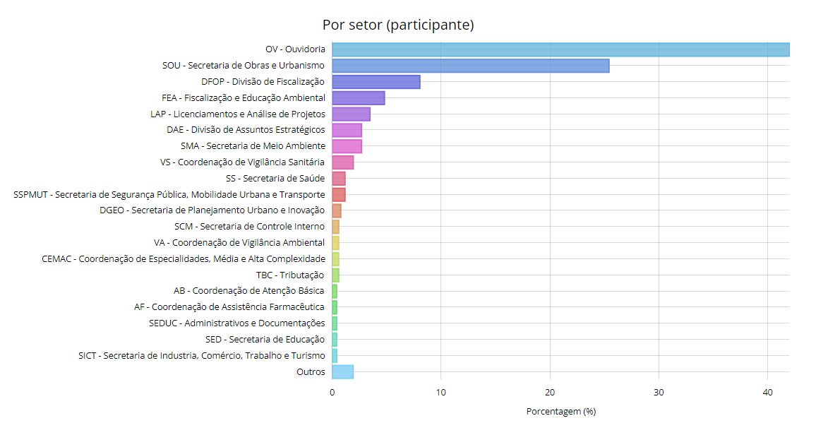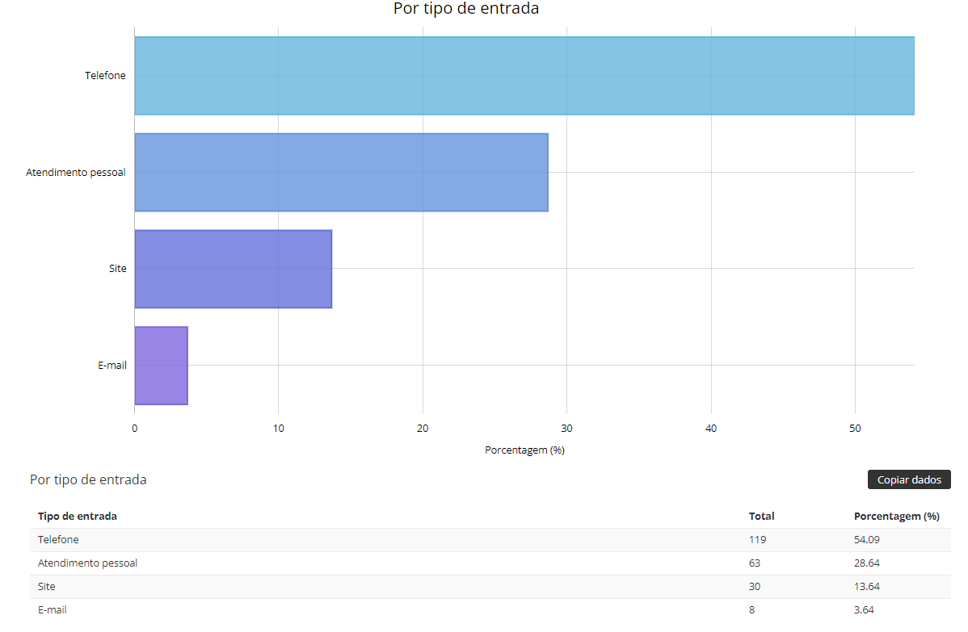

AGOSTO – 2023

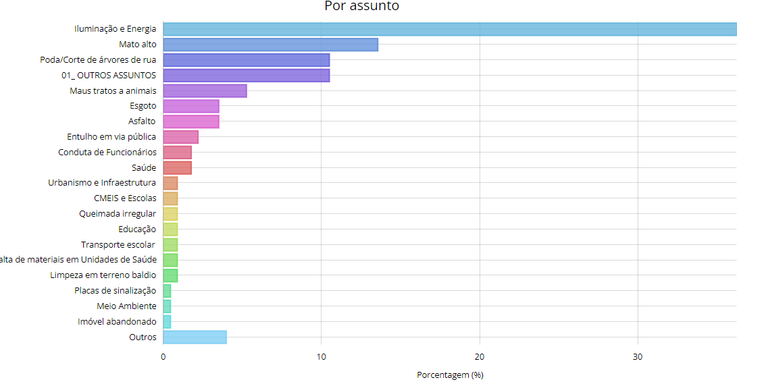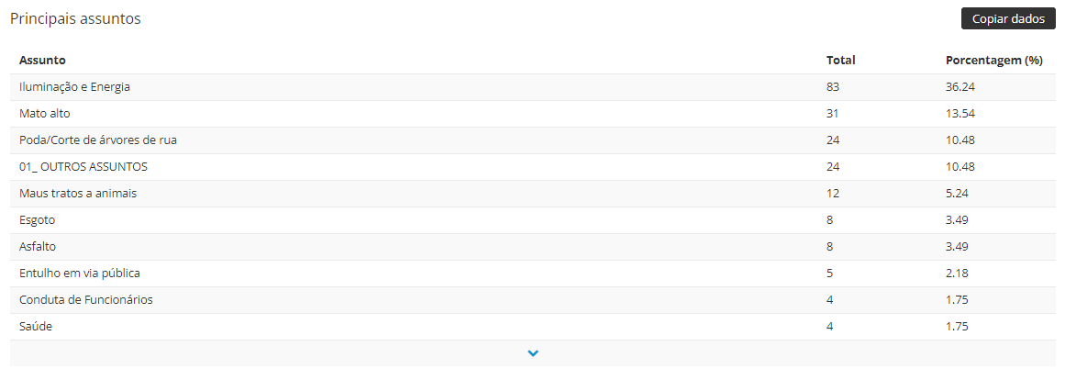

Total de protocolos novos no mês: 229 ouvidorias

Demandas resolvidas: 160 ouvidorias

Demandas parcialmente resolvidas: 27 ouvidorias

Demandas em aberto: 42 ouvidorias

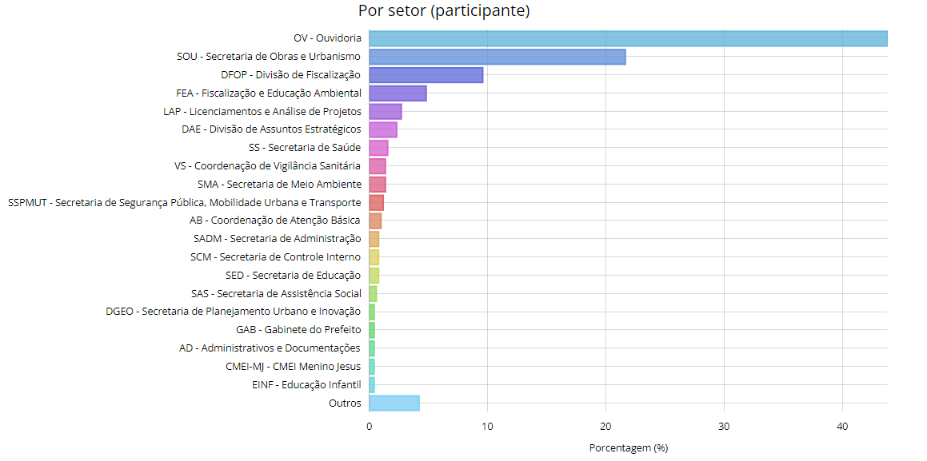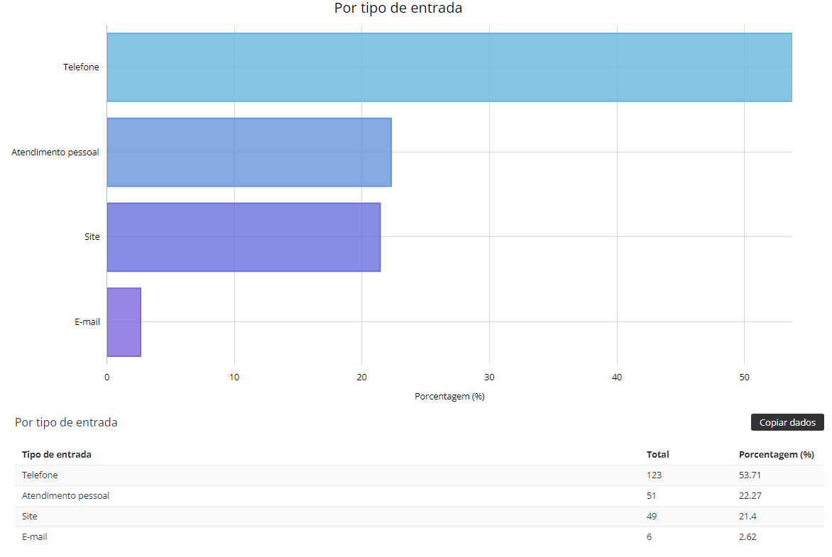

SETEMBRO – 2023

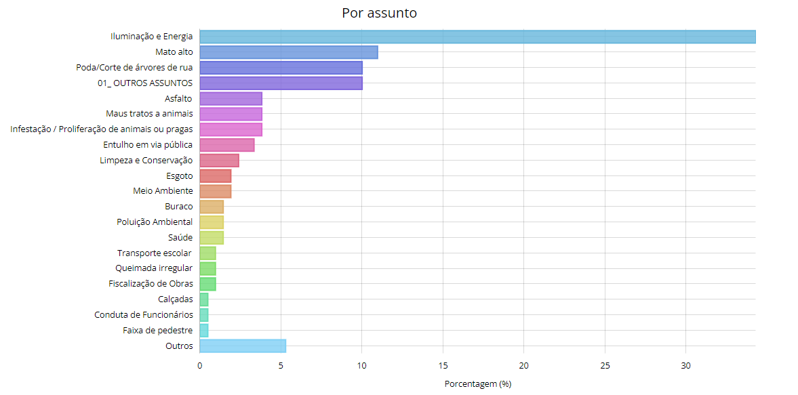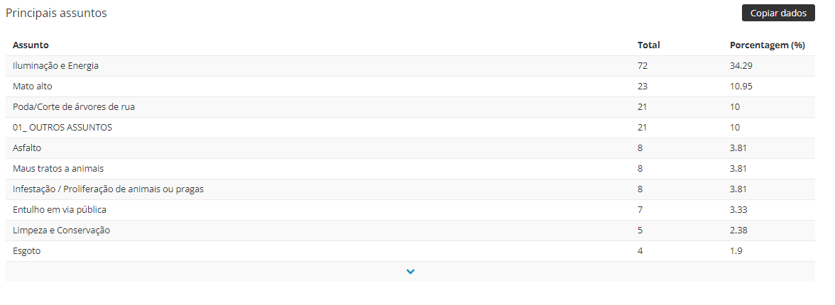

Total de protocolos novos no mês: 210 ouvidorias

Demandas resolvidas: 141 ouvidorias

Demandas parcialmente resolvidas: 30 ouvidorias

Demandas em aberto: 39 ouvidorias

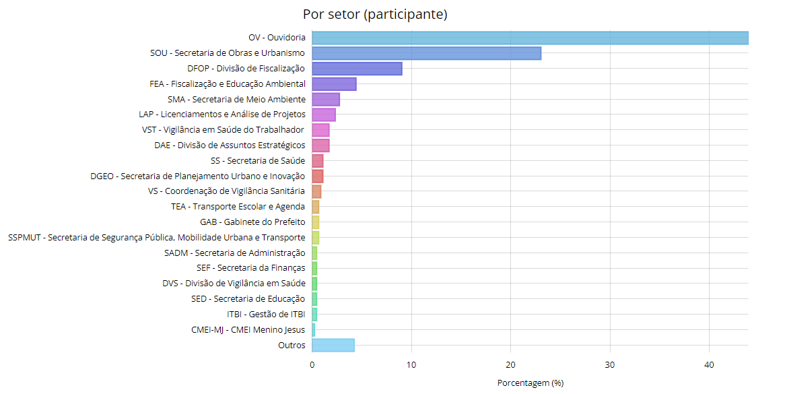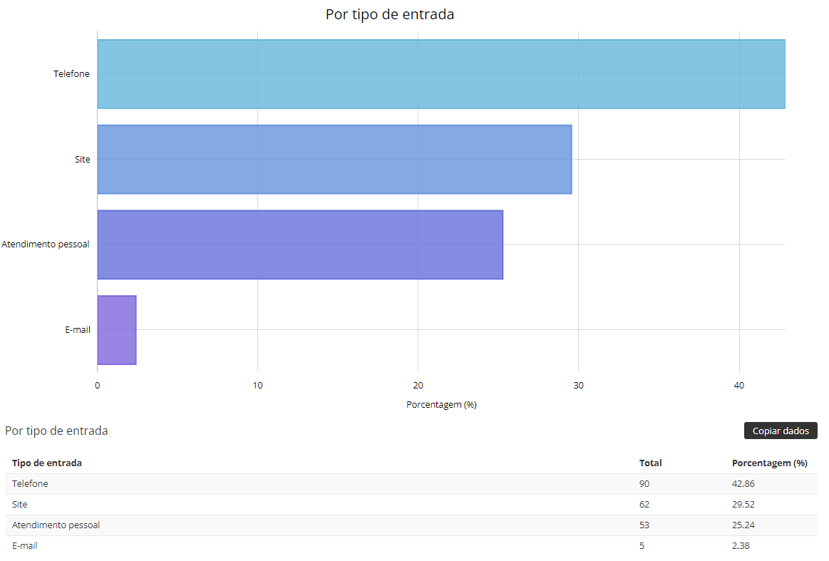

OUTUBRO – 2023

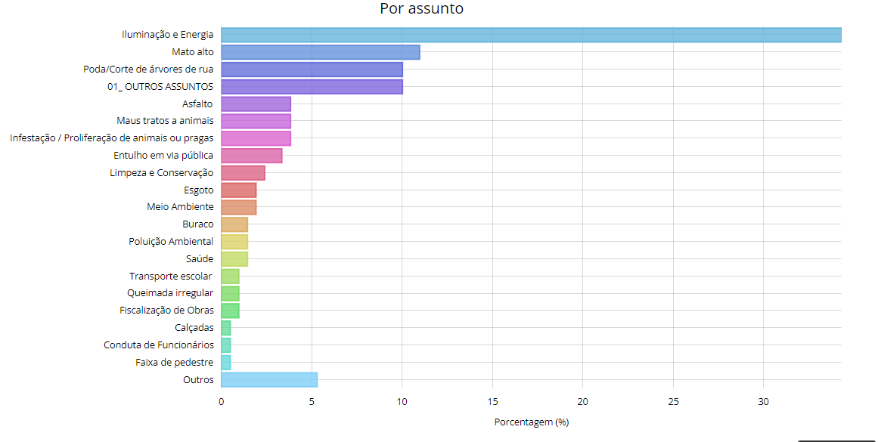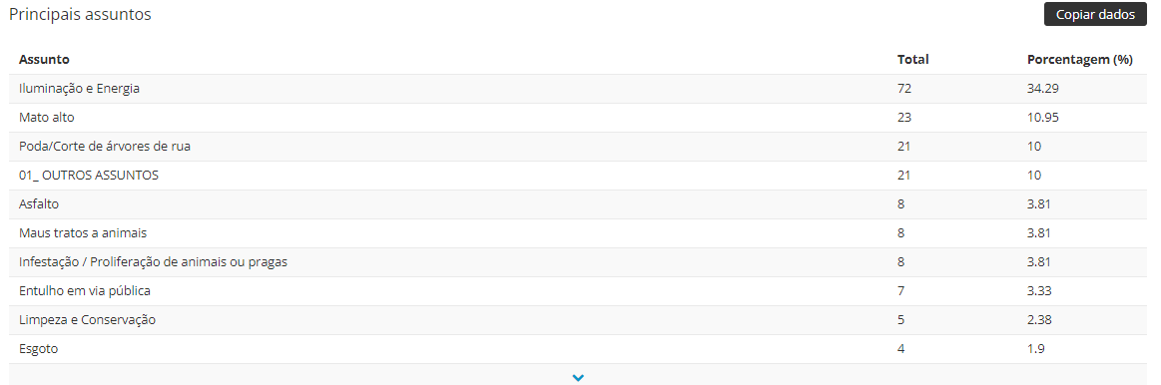

Total de protocolos novos no mês: 275 ouvidorias

Demandas resolvidas: 127 ouvidorias

Demandas parcialmente resolvidas: 34 ouvidorias

Demandas em aberto: 114 ouvidorias

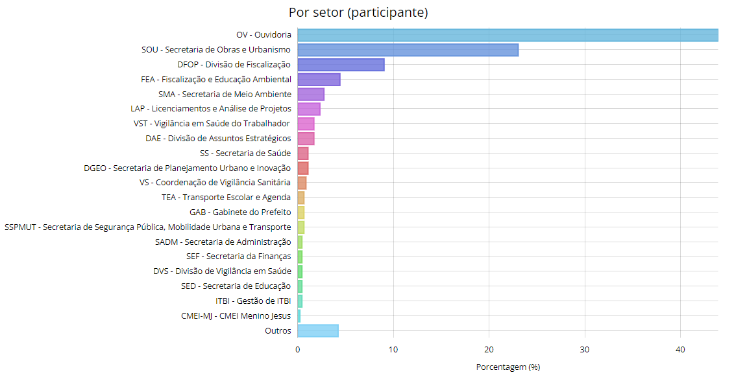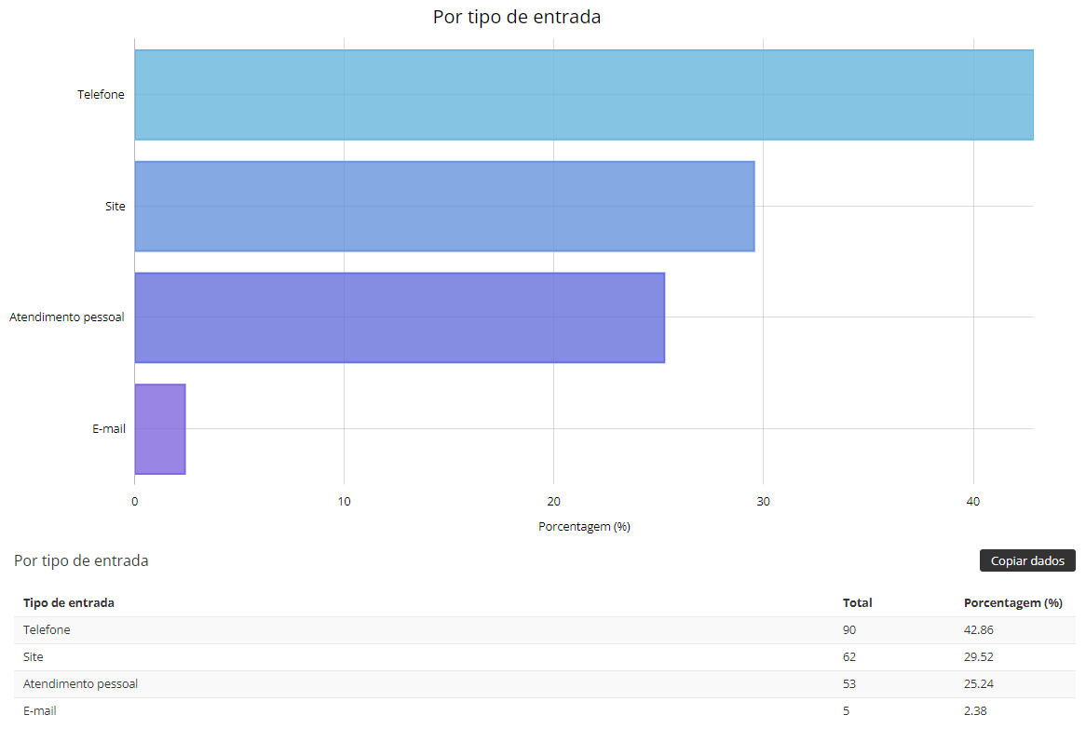

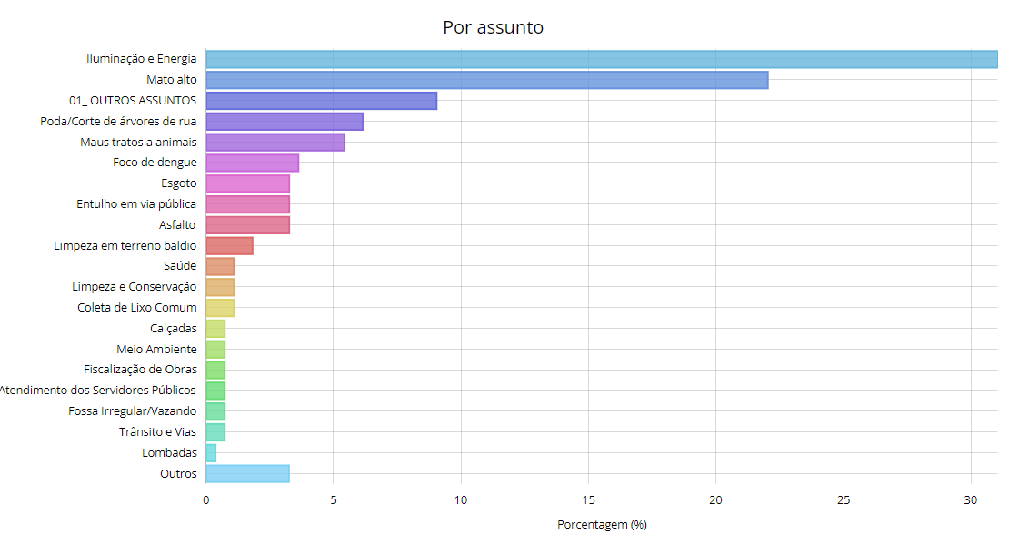NOVEMBRO – 2023

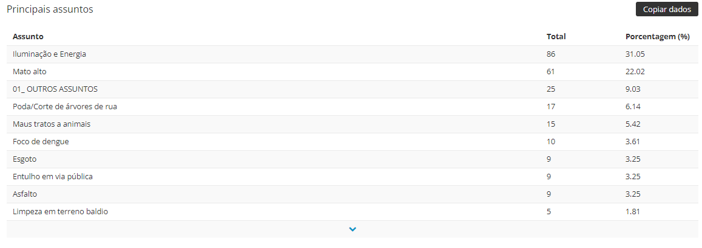

Total de protocolos novos no mês: 246 ouvidorias

Demandas resolvidas: 156 ouvidorias

Demandas parcialmente resolvidas: 40 ouvidorias

Demandas em aberto: 81 ouvidorias

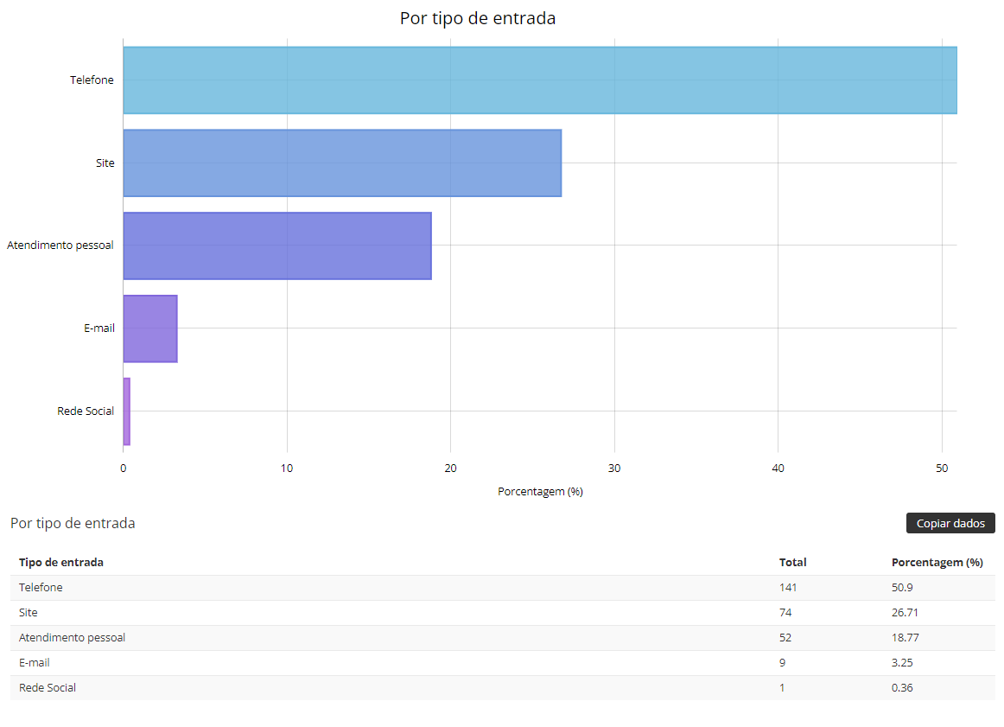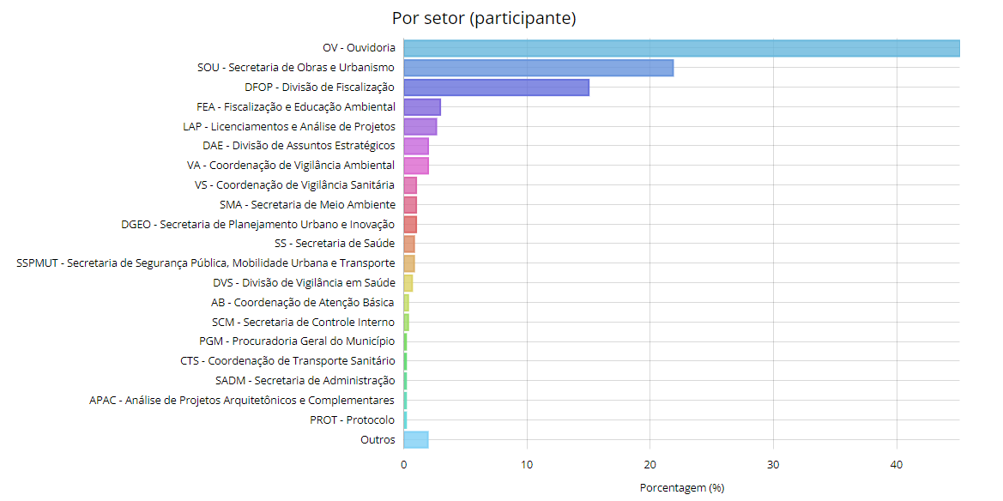

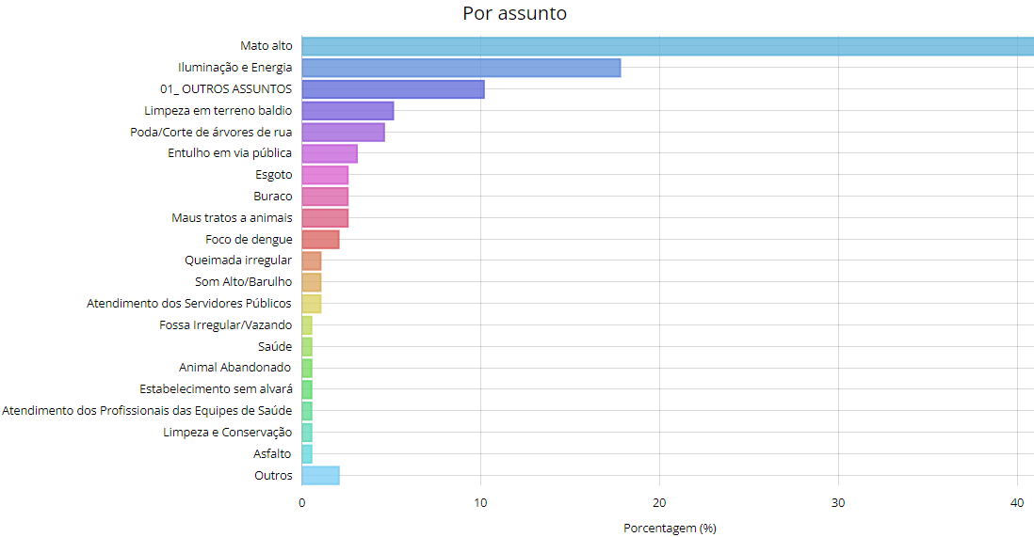DEZEMBRO – 2023

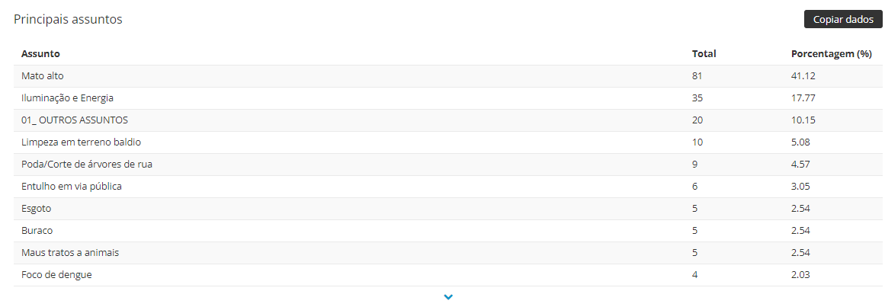

Total de protocolos novos no mês: 197 ouvidorias

Demandas resolvidas: 105 ouvidorias

Demandas parcialmente resolvidas: 35 ouvidorias

Demandas em aberto: 57 ouvidorias

